【化危为机，行稳致远】2020中国热泵行业年会圆满召开！

7月15日，2020中国热泵行业年会暨第九届国际空气源热泵行业发展论坛，在合肥皇冠假日酒店盛大召开。本届年会由中国节能协会主办、中国节能协会热泵专委会承办。来自全国各地的热泵整机制造企业、热泵产品配套配件生产企业、施工单位、建筑设计单位、节能服务公司、媒体等近600余人参加会议。大会开幕式由中国节能协会秘书长宋忠奎主持。
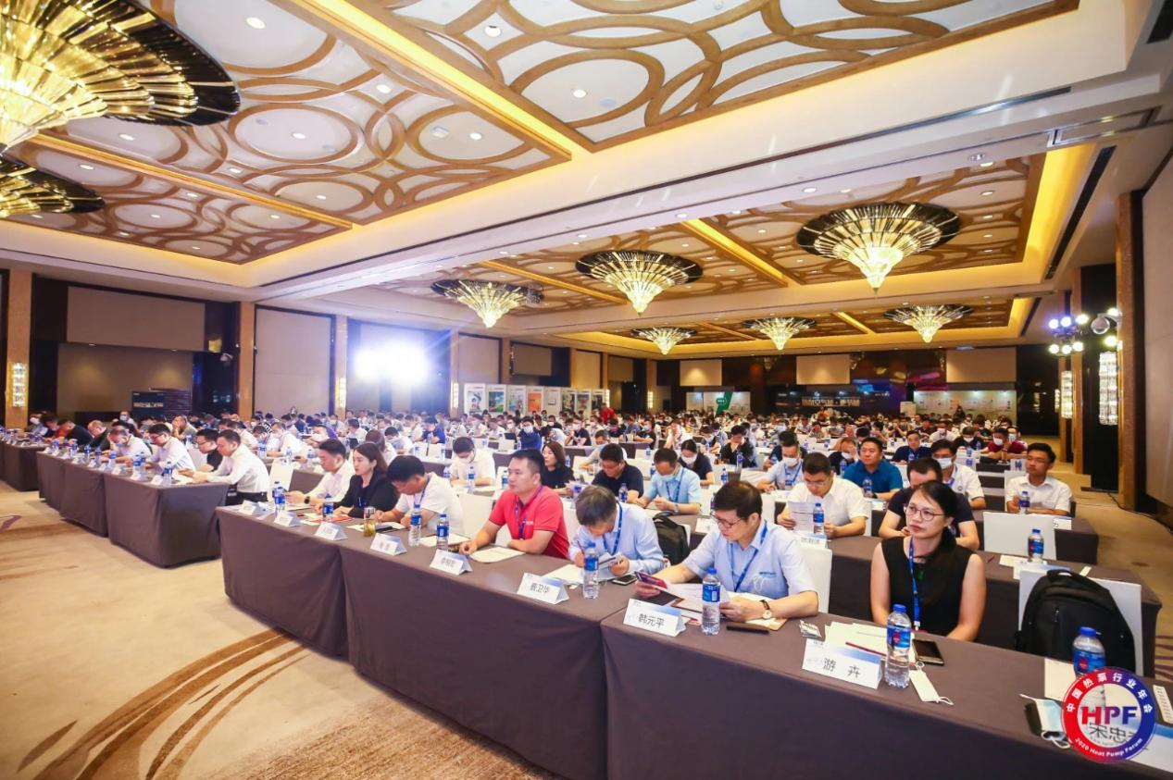

中国节能协会副理事长房庆首先发表年会致辞，并指出：“2020年，尽管“新冠疫情”给行业的发展带来了巨大挑战，但利好政策的持续不断和市场需求的持续攀升，依然给我们以坚定信心，行业发展的重大机遇就在眼前，比如：清洁取暖试点城市逐渐进入最后攻坚阶段；在寒冷和夏热冬冷地区的非集中采暖区域，空气源热泵冷暖两联供正逐步获得更多用户的青睐；在空气能楼房配套市场，在浙江、江苏、山东、福建、安徽等省份都在持续取得新的进展；在工农业干燥方面，市场领域在不断扩大，政策红利也层出不尽。在这个机遇与挑战并存的特殊年份，中国热泵行业应该如何“化危为机、行稳致远”，这需要每一位行业同仁的建言献策和积极努力，需要行业各界携手并进、同心同行。”

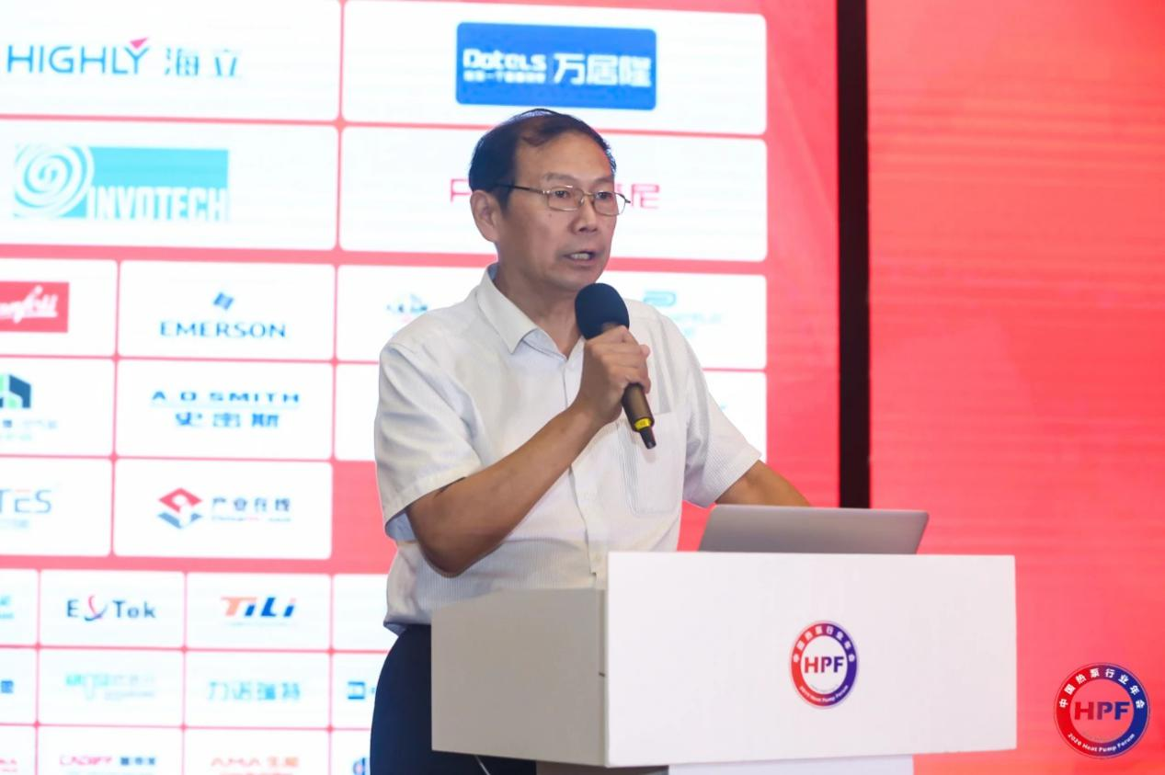
（中国节能协会副理事长房庆）

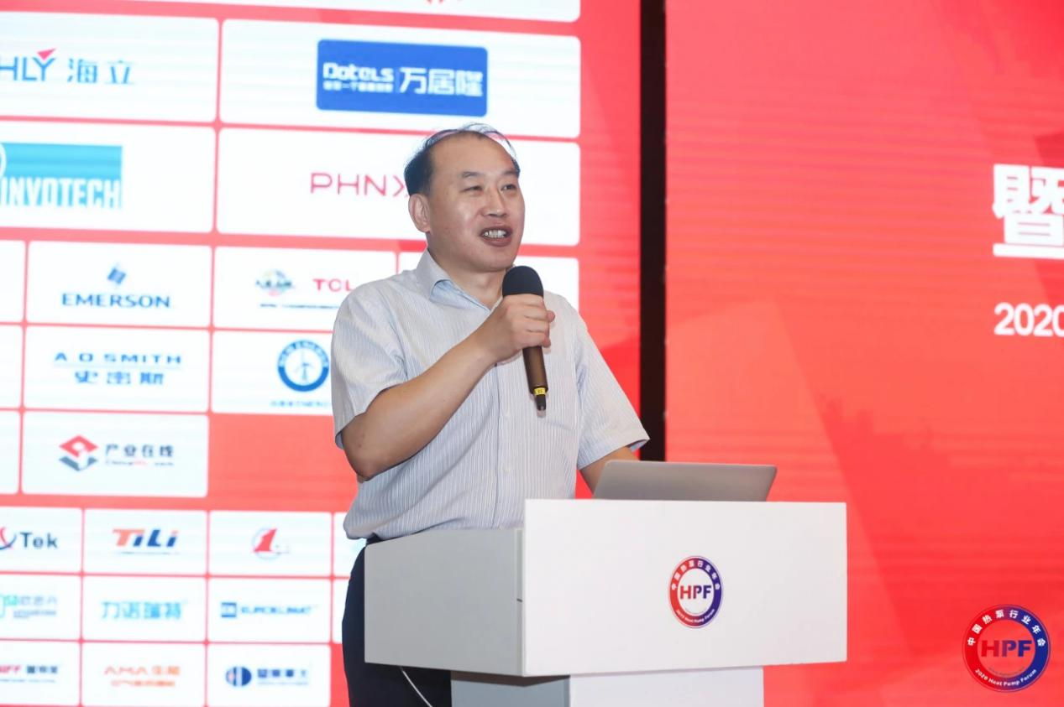
（中国节能协会秘书长宋忠奎）

中国节能协会理事长、中国工程院院士江亿随后以视频连线方式发布《空气源热泵技术与应用发展展望》主题演讲，其中提到：“我国能源发展目前面临着能源安全问题、大气污染问题、气候变化问题三大挑战，破解能源问题的途径就是结构转型，大力发展零碳能源。而零碳能源发展面临着诸多挑战，电动热泵则是破解零碳能源中问题的重要技术，只要找到合适的低品位热源，热泵就可以高效地实现。热泵在建筑供暖、生活热水制备、工农业干燥、机械工厂用热、印染等多个领域都能够适用，且具有较高的综合经济效益。”
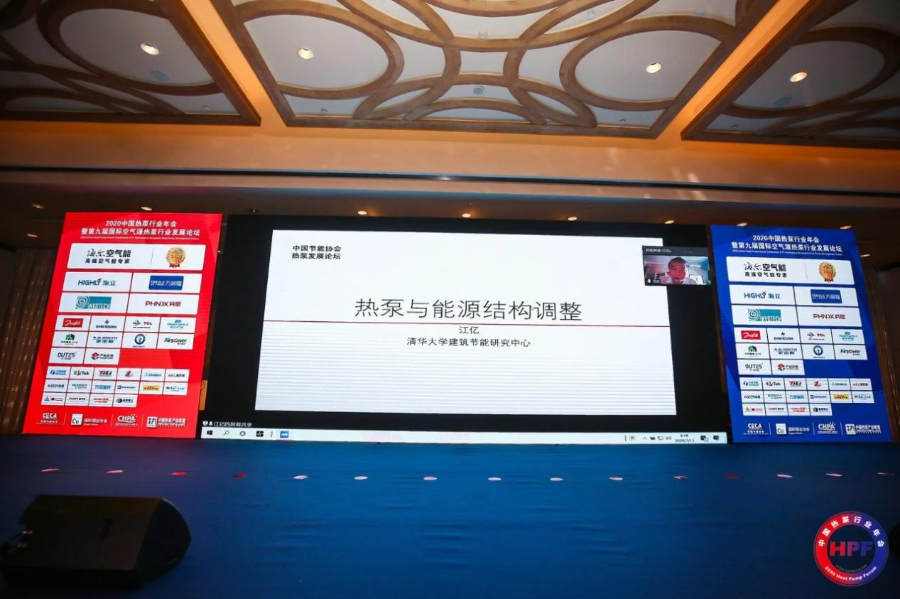
（视频连线中国节能协会理事长、中国工程院院士江亿）

国家发改委能源所原所长戴彦德研究员进行了《空气源热泵技术与应用发展展望》主题分享，并指出：“能源问题是影响我国经济社会发展的全局性、战略性问题，在国际大变化的背景下，必须系统谋划和长远考虑。在资源和环境的双约束条件下，在加快绿色发展和低碳发展的要求下，热泵在我国中长期能源转型中的地位和作用正逐步显现。”戴彦德研究员同时勉励大家：“热泵行业应立足长远，抓住机遇，进一步提高完善技术水平，为能源转型和低碳发展做出贡献。”

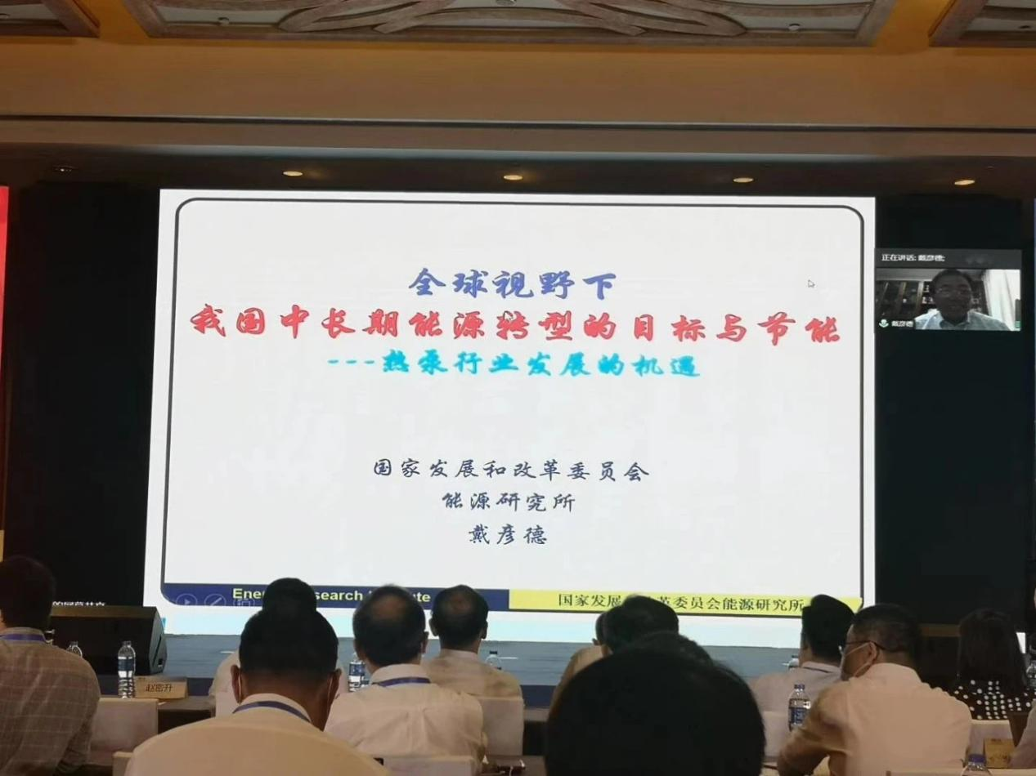
（视频连线国家发改委能源所原所长戴彦德研究员）

大会上，中国节能协会热泵专委会常务副秘书长赵恒谊发布《2020中国空气源热泵产业发展报告》，其中提到：“2019年，在众多的热泵供热细分市场领域，市场保持持续增长，热泵热风机、商用热泵供暖、户式热泵水系统供暖零售、工农业应用、家用热水楼盘配套、热泵出口等都超过两位数增长。2020年，尽管疫情打击突如其来，但我们也可以从中看到确定性的机会，因为舒适、环保、节能、大气污染防治、可再生能源、气候变化等，有且仅有热泵可以同时满足，热泵是供热技术的现在和未来。而今后企业在众多的细分领域，更需要培养专业能力和建立竞争优势。”

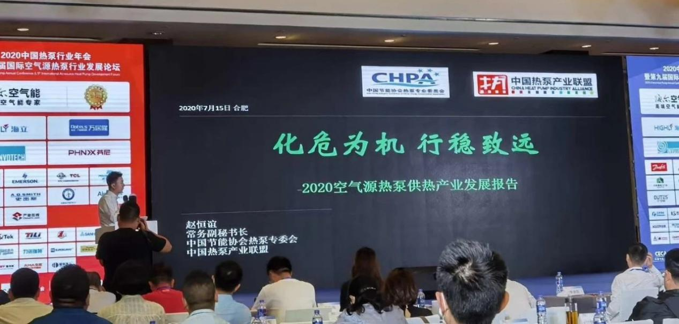
（中国节能协会热泵专委会常务副秘书长赵恒谊）
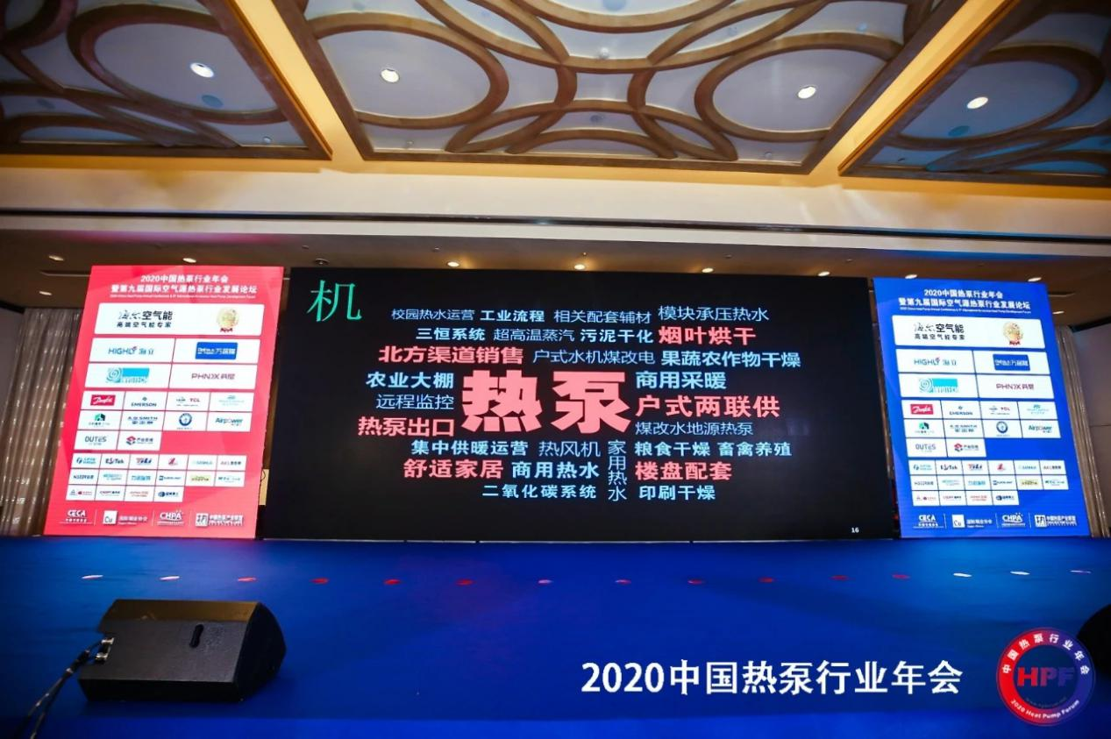
在本届年会上，第九届国际空气源热泵行业发展论坛同期召开，并分别开设清洁供热论坛、二联供及渠道发展论坛、工农业应用及烘干论坛多个分论坛，针对具体议题展开讨论。

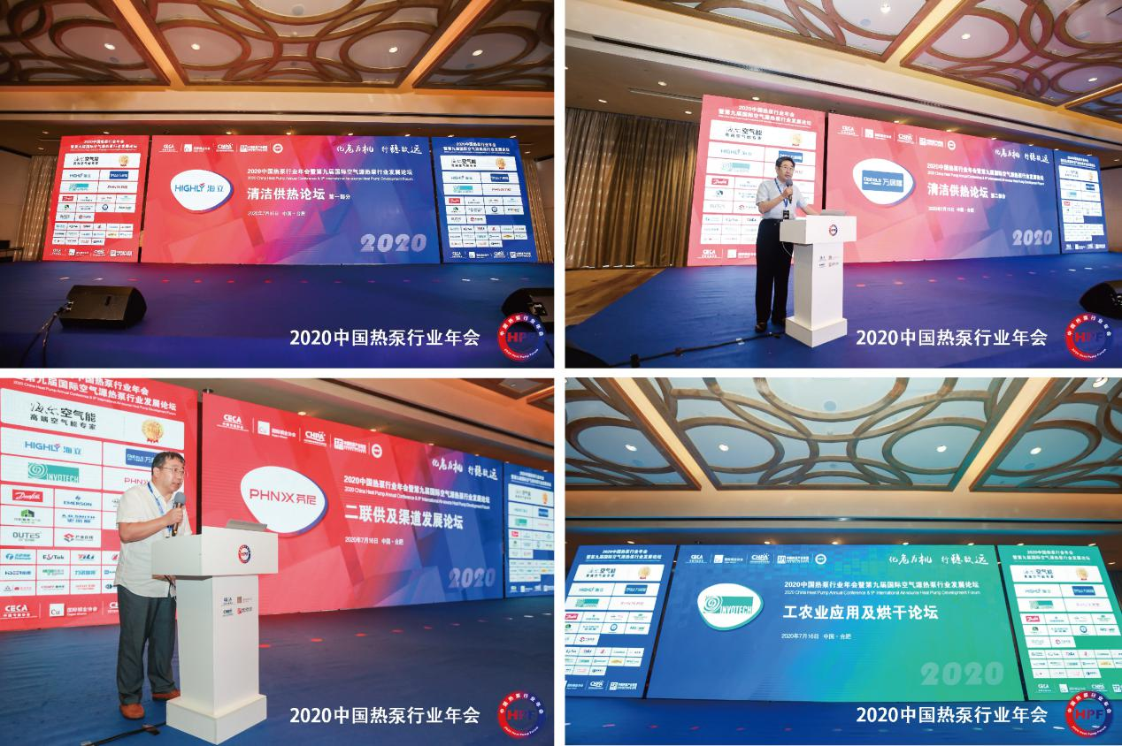
会议同期还举办了2020年度中国热泵行业表彰仪式、2020“节能杯”第五届空气源热泵系统设计大赛颁奖、热泵行业优秀论文颁奖、“热泵创造美好生活”创意海报设计大赛、《空气源热泵冷暖两联供系统辅材目录》发布仪式、《壳管式换热器质量风险预防与控制手册》发布仪式、《商业或工业用及类似用途的热泵热水集成系统设计、安装与验收规范》和《热泵清洁供暖投资运营项目合同规范》起草单位参编证书颁发等系列活动。

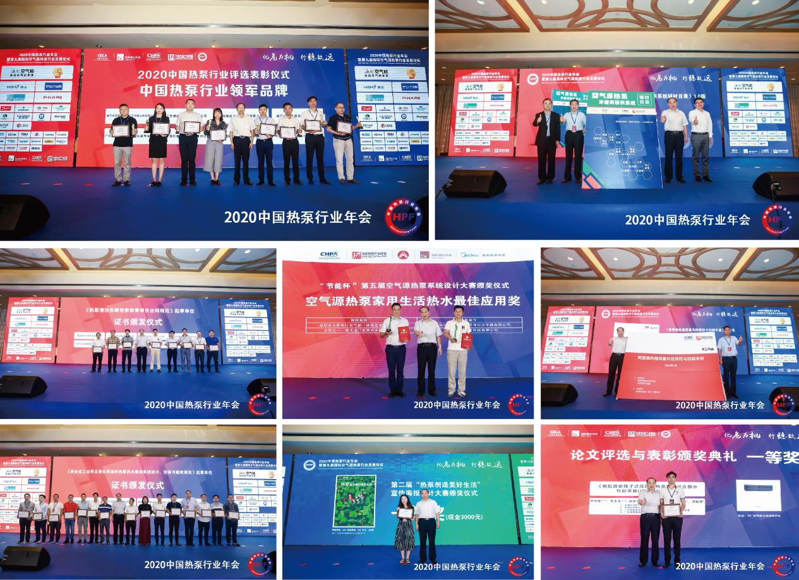
此外，为方便更多行业人士参与到会议盛况中来，达到学习与提升的目标，会议同期开辟视频直播与照片直播，对会议详情进行现场播报，效果显著。

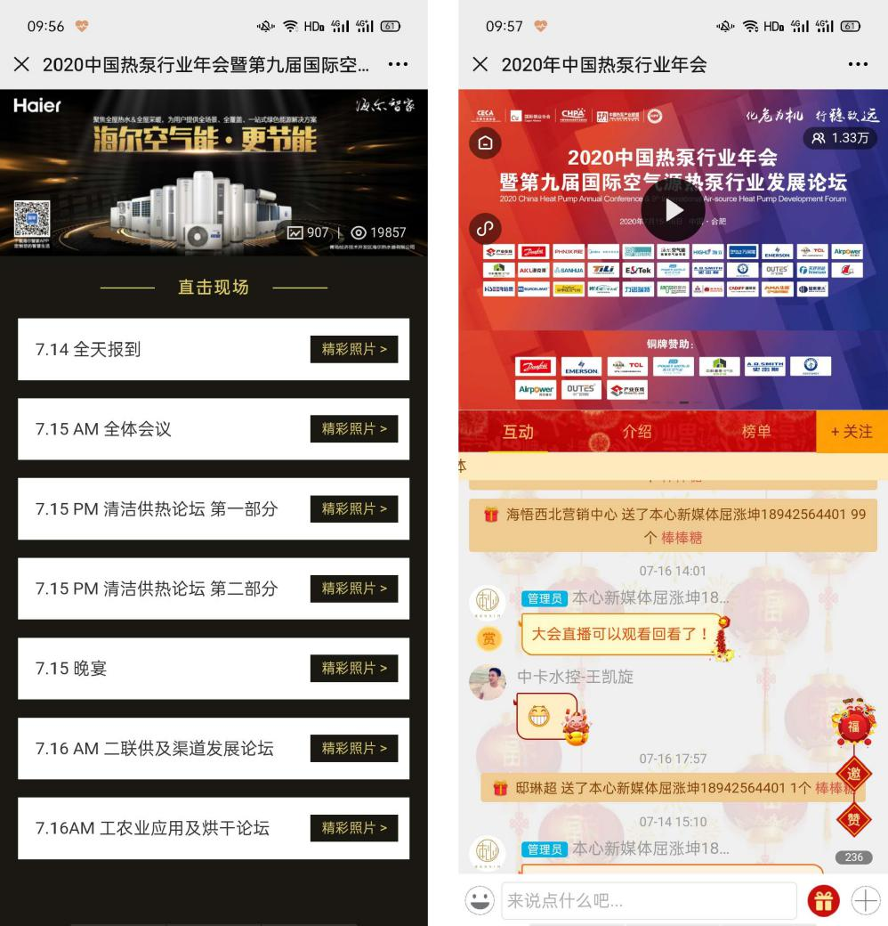

2020年以来，在疫情之下，热泵行业克服重重困难复工复产，市场也正在重回发展正轨。结合行业当前形势，年会将针对眼下行业发展的问题和面临的困境进行深入讨论，并就行业的未来发展和驱动因素等进行分析研讨。本届年会的召开，将为2020下半年，以及行业的未来发展理出思路，在提振行业信心的同时，也将进一步促进热泵在更多领域的广泛应用。

本届年会同时得到了海尔、海立、万居隆、英华特、芬尼、丹佛斯、艾默生、TCL暖通、派沃、中科福德、艾欧史密斯、纽恩泰、阿尔普尔、中广欧特斯、产业在线、天舒、英特、泰菱、唯益、三花、澳克莱、哈思、欧思丹、力诺瑞特、欧科、荣事达、华天成、清华阳光、伽帝芙、生能、新沪、华大等企业的大力支持。
